
MD/ID/2011/110

OFERTA
REALIZACJI ZADANIA PUBLICZNEGO
MAŁA DOTACJA
OFERTA/OFERTA WSPÓLNA¹⁾
ORGANIZACJI POZARZĄDOWEJ(-YCH)/PODMIOTU (-ÓW), O KTÓRYM (-YCH) MOWA W ART. 3 UST. 3 USTAWY Z DNIA 24 KWIETNIA 2003 r. O DZIAŁALNOSCI POŻYTKU PUBLICZNEGO I O WOLONTARIACIE (Dz. U. z 2010 r. Nr 234, poz. 1536)¹⁾,
REALIZACJI ZADANIA PUBLICZNEGO

Organizacja działań profilaktycznych
(rodzaj zadania publicznego²⁾)

Organizacja imprez popołudniowych dla dzieci i młodzieży uczestniczących w działaniach profilaktycznych na terenie osiedla Skolwin w szkolnym półroczu zimowym 2011 roku
(tytuł zadania publicznego)

w okresie od 30 września do 16 grudnia 2011 r.

W FORMIE
POWIERZENIA REALIZACJI ZADANIA PUBLICZNEGO/WSPIERANIA REALIZACJI ZADANIA PUBLICZNEGO ¹⁾

PRZEZ
Gmina Miasto Szczecin
Urząd Miasta Szczecin
Wydział Zdrowia i Polityki Społecznej
(organ administracji publicznej)
składana na podstawie przepisów działu II rozdziału 2 ustawy z dnia 24 kwietnia 2003 r.
o działalności pożytku publicznego i o wolontariacie

I. Dane oferenta/oferentów¹⁾³⁾
1) nazwa: Osiedlowy Klub Sportowy „Świt” Szczecin-Skolwin

2) forma prawna:⁴⁾

(x) stowarzyszenie ( ) fundacja
( ) kościelna osoba prawna ( ) kościelna jednostka organizacyjna
( ) spółdzielnia socjalna ( ) inna…………………………………

3) numer w Krajowym Rejestrze Sądowym, w innym rejestrze lub ewidencji:⁵⁾
Sąd Rejonowy w Szczecinie, XIII Wydział Gospodarczy Krajowego Rejestru Sądowego przy ul. Królowej Korony Polskiej 31, nr KRS 0000021322

4) data wpisu, rejestracji lub utworzenia:⁶⁾
Data wpisu: 27 czerwca 2001 roku
Przed 27.06.2005 r. OKS „Świt” znajdował się w rejestrze stowarzyszeń kultury fizycznej
i związków sportowych w Wydziale Cywilnym Sądu Okręgowego w Szczecinie, Dział „A”, nr rejestracji 50, pierwsza data wpisu 15 czerwca 1952 roku

5) nr NIP: 851-25-57-365, nr REGON 811221963
6) adres:
miejscowość: Szczecin ul.: Stołczyńska 100
dzielnica lub inna jednostka pomocnicza:⁷⁾ Północ
gmina: Miasto Szczecin powiat:⁸⁾ Szczecin
województwo: zachodniopomorskie
kod pocztowy: 71-871 poczta: Urząd Pocztowy nr 15

7) tel.:
Prezes Klubu, p. Paweł Adamczak 600 030 833,
obiekt sportowy 606 159 233
e-mail: switskolwin@o2.pl, http: www.swit.skolwin.pl

8) numer rachunku bankowego:
45 10204795 0000 9302 0111 3877
nazwa banku: Powszechna Kasa Oszczędności Bank Polski Spółka Akcyjna II Oddział
w Szczecinie

9) nazwiska i imiona osób upoważnionych do reprezentowania oferenta/oferentów¹⁾:
a) Prezes Klubu – p. Paweł Adamczak
b) Wiceprezes Klubu – p. Grzegorz Pikuła

10) nazwa, adres i telefon kontaktowy jednostki organizacyjnej bezpośrednio wykonującej zadanie, o którym mowa w ofercie:⁹⁾

Osiedlowy Klub Sportowy „ŚWIT” Szczecin- Skolwin
ul. Stołczyńska 100, 71-871 Szczecin
tel.: Prezes Klubu, p. Paweł Adamczak 600 030 833, obiekt sportowy 606 159 233

11) osoba upoważniona do składania wyjaśnień dotyczących oferty (imię i nazwisko oraz nr telefonu kontaktowego)

Prezes Klubu p. Paweł Adamczak, tel. 600 030 833
12) przedmiot działalności pożytku publicznego:

a) działalność nieodpłatna pożytku publicznego

Klub ma na celu organizację i tworzenie warunków do rozwoju sportu, popularyzację zdrowego
i aktywnego trybu życia oraz podnoszenie jakości życia społeczeństwa, a w szczególności:
1. | upowszechnianie kultury fizycznej i sportu,
2. | przeciwdziałanie uzależnieniom wśród młodzieży,
3. | ochronę i promocję zdrowia,
4. | podnoszenie poziomu sportowego wśród członków i sympatyków Klubu,
5. | współdziałanie z administracją rządową i samorządową w rozwoju społecznym regionu,
6. | pomoc społeczną, w tym pomoc rodzinom i osobom w trudnej sytuacji życiowej  oraz wyrównywania szans tych rodzin i osób,
7. | działalność charytatywną,
8. | działania na rzecz osób niepełnosprawnych,
9. | działalności wspomagającej rozwój gospodarczy, w tym rozwój przedsiębiorczości,
10. | wspomaganie nauki, edukacji, oświaty i wychowania młodzieży.

b) działalność odpłatna pożytku publicznego
Klub nie prowadzi działalności odpłatnej.

13) jeżeli oferent /oferenci¹⁾ prowadzi/prowadzą¹⁾ działalność gospodarczą:
a) numer wpisu do rejestru przedsiębiorców: nie dotyczy
b) przedmiot działalności gospodarczej
Klub nie prowadzi działalności gospodarczej.

II. Informacja o sposobie reprezentacji oferentów wobec organu administracji publicznej wraz z przytoczeniem podstawy prawnej¹⁰⁾

Nie dotyczy

III. Szczegółowy zakres rzeczowy zadania publicznego proponowanego do realizacji
1. Krótka charakterystyka zadania publicznego
Nadrzędnym celem realizacji zadania jest rozszerzenie promocji zdrowego stylu życia oraz promocja zdrowia psychicznego w celu ograniczenia ilości osób sięgających po alkohol przez edukację psychologiczną, społeczną, oświatową oraz kulturalną dzieci i młodzieży prowadzącą do ograniczenia szkód społecznych wynikających z jego nadużywania.
Naszym celem jest podniesienie poziomu wiedzy nt. działania i szkodliwości substancji psychoaktywnych, obniżenie popytu na alkohol i inne substancje psychoaktywne wśród mieszkańców osiedla Skolwina, obniżenie wieku inicjacji, poszerzenie i wspieranie dotychczas dostępnej oferty alternatywnych form spędzania wolnego czasu dla dzieci, młodzieży i dorosłych, uatrakcyjnienie oferty zajęć pozaszkolnych, popularyzowanie abstynencji, korygowanie zachowań ryzykownych w środowisku rodzinnym i rówieśniczym, promowanie nowatorskich metod przeciwdziałania alkoholizmowi, aktywizacja rodziców do działań na rzecz przeciwdziałania alkoholizmowi oraz negatywnym skutkom nadużywania alkoholu, ograniczenie szkód społecznych wynikających z nadużywania alkoholu i innych środków psychoaktywnych oraz zespołu zależności alkoholowej.
Celem realizacji zadania jest organizacja profilaktycznych imprez popołudniowych:
- Zabawa integracyjna przy ognisku „Święto Ziemi” – 30 września 2011 r.,
- Festyn Środowiskowy „Pod Żaglami” – 8 październik 2011 r.,
- Taneczna Zabawa Andrzejkowa – 10 listopad 2011 r.,
- Impreza Mikołajkowa dla najmłodszych – 6 grudnia 2011 r.,
- Jasełka z tradycyjnym Spotkaniem Wigilijnym – 16 grudnia 2011 r.

Program zakłada:

  - obniżanie wskaźnika zachowań patologicznych powodowanych nadużywaniem alkoholu (przemoc w rodzinie, w szkole, grupie społecznej, konflikty z prawem),
  - poprawę jakości życia i wskaźnika zdrowotności ogółu nastolatków,
  - zmniejszanie liczby wypadków pod wpływem alkoholu,
  - ograniczanie dostępności alkoholu oraz kontrola lokalnego rynku alkoholowego przy współpracy z Komisariatem Policji Szczecin Nad Odrą,
  - zintensyfikowanie działań w kierunku polepszenia dostępności osób uzależnionych
i członków ich rodzin do terapii w Ośrodku Terapii Uzależnień od Alkoholu,
z siedzibą przy ul. Ostrowskiej 7 w Szczecinie.

Całość zadania skierowana jest do mieszkańców osiedla Skolwin i prowadzona będzie przez zatrudnionych przez klub pedagogów szkolnych oraz instruktorów sportowych.
Przewidujemy, że tą formą zajęć obejmiemy około stu mieszkańców naszego osiedla, organizując wspólne palenie ogniska, zabawy taneczne czy Spotkanie Wigilijne z tradycyjnymi potrawami.

2. Opis potrzeb wskazujących na konieczność wykonania zadania publicznego, opis ich przyczyn oraz skutków
Skolwin to obecnie najbardziej na północ wysunięte osiedle Szczecina. Niegdyś podmiejska

wieś, która wraz z budową Papierni, pod koniec XIX wieku, zyskała również miejski, typowo przemysłowy charakter. Zakład dominował w życiu dzielnicy przez ponad 100 lat, aż do czasu jego ostatecznej likwidacji przed kilkoma laty.
Dla przybysza z zewnątrz dzisiejszy obraz Skolwina nie przedstawia się ciekawie -
w krajobrazie dominują posępne i obskurne stare kamienice. Jednak wielu widzi również inny, optymistyczny ich obraz – pięknego, cichego przedmieścia o niepowtarzalnych walorach krajobrazowych, od zachodu oparte na wzgórzach, skąd rozlega się wspaniały widok na Odrę
i Jezioro Dąbie, od wschodu ich granicę stanowi Odra, będąca wraz z jeziorem i licznymi kanałami miejscem rekreacji dla wodniaków.
Wielu mieszkańców Skolwina (i nie tylko) od lat wypoczywa czynnie nad wodą, urokowi miejsca ulegają też nowi mieszkańcy, budujący domy na wzgórzach, czy też przechowujący popularne „łajby” w nadodrzańskich hangarach.
„Starzy” mieszkańcy tworzą specyficzną grupę, podobną do tych we wsiach czy małych miasteczkach – wszyscy znają tu wszystkich, razem chodzili do miejscowej szkoły, wielu pracowało w Papierni. Natomiast młodzież w dużej części po ukończeniu edukacji przenosi się bliżej centrum czy do Polic.
Transformacja mentalności mieszkańców to proces, na którego efekty trzeba jeszcze poczekać. Należy go znacząco wesprzeć, a nawet przyspieszyć. Można to zrobić zwiększając populację mieszkańców poprzez budownictwo, rewitalizując stare zabytkowe kamienice, a także tereny zielone, np. nad nurtem Odry. Rozbudowa administrowanej przez Klub przystani żeglarskiej, pierwszej u nadodrzańskich bram miasta, zagospodarowanie na cele strefy ekonomicznej nieczynnej fabryki czy skomunikowanie z miastem ulicami Orną i Przęsocińską oraz podmiejską koleją - ożywiłoby dzielnice i nadało im osobliwy klimat, właściwy dla przedwojennego charakteru. Natychmiast dziś, mieszkańcy potrzebują przede wszystkim miejsc pracy
i stabilizacji, a tego w ostatnich latach niestety brakuje.
W świetle powyższego opisu, autorstwa jednego z naszych podopiecznych, za Skolwinem ciągną się niewątpliwie zaniedbania, które są wciąż widoczne. Stopniowa likwidacja zakładów produkcyjnych zlokalizowanych na tym terenie prowadziła do ubożenia pracującej
w nich miejscowej społeczności. Katastrofalny stan infrastruktury, przesiedlanie rodzin patologicznych z centrum Szczecina, duże bezrobocie są czynnikiem patogennym, demoralizującym młodzież, dają przygnębiający obraz rzeczywistości osiedli północnych. Likwidacja Papierni w listopadzie 2007 roku – ostatniego dużego pracodawcy, jest czynnikiem dopełniającym ogólny obraz lokalny. Na tym tle jaśniejszymi punktami jest działalność nielicznych organizacji społecznych: OKS „Świt”, Zespół Szkół nr 10, Rady Osiedla Skolwin czy DK „Klub Skolwin” – założonego przed kilku laty z inicjatywy lokalnych organizacji.
Na pozostającej grupie aktywnych liderów środowiska lokalnego spoczywa obowiązek organizacji przedsięwzięć kulturalno-oświatowych, mających na celu skierowanie zainteresowań lokalnej społeczności, w tym całych rodzin, na alternatywne formy spędzania czasu wolnego, niestety od środków psychoaktywnych.
Zaproponowane imprezy pozwalają przede wszystkim w sposób pozytywny zagospodarować czas wolny dzieciom zamieszkałym na terenie osiedla. Dzięki ich organizacji wykształcimy mieszkającej tu młodzieży umiejętność nawiązywania i utrzymywania poprawnych kontaktów
z innymi, rówieśnikami, dorosłymi. Tym samym wzmocnimy poczucie przynależności do środowiska lokalnego oraz regionu.

3. Opis grup adresatów zadania publicznego (ilość beneficjentów objętych zadaniem oraz kryteria i tryb wyłaniania adresatów zadania)

Uczestnikami zadania jest grupa dzieci i młodzieży w wieku od 7 do 15 lat.
Zadanie skierowane jest do mieszkańców Dzielnicy Północ, a przede wszystkim do około 100 przedstawicieli środowiska lokalnego jej osiedli, tj. Skolwina oraz w zdecydowane mniejszości również i Stołczyna.
Rekrutacja beneficjentów będzie miała charakter zarówno wewnętrzny (będą to osoby korzystające w przeszłości i/lub obecnie ze wsparcia OKS „ŚWIT”) jak również i zewnętrzny (do uczestnictwa w zadaniu zaproszeni zostaną członkowie rodzin uczestników zajęć, nie biorący do tej pory udziału w organizowanych przedsięwzięciach). Wsparciem procesu naboru uczestników, będą również służyły zaprzyjaźnione organizacje i instytucje lokalne.

4. Uzasadnienie potrzeby dofinansowania z dotacji inwestycji związanych z realizacją zadania publicznego, w szczególności ze wskazaniem, w jaki sposób przyczyni się to do podwyższenia standardu realizacji zadania.¹¹⁾

Nie dotyczy.

5. Informacja, czy w ciągu ostatnich 5 lat oferent/oferenci¹⁾ otrzymał/otrzymali¹⁾ dotację na dofinansowanie inwestycji związanych z realizacją zadania publicznego z podaniem inwestycji, które zostały dofinansowane, organu który udzielił dofinansowania oraz daty otrzymania dotacji .¹¹⁾

Nie dotyczy.

6. Zakładane cele realizacji zadania publicznego oraz sposób ich realizacji

Głównym celem realizowanego zadania publicznego będzie przeciwdziałanie alkoholizmowi oraz negatywnym skutkom konsumpcji, używania i nadużywania alkoholu.
Celami ściśle związanymi i podporządkowującymi się mu będą:
- kształtowanie umiejętności nawiązywania i utrzymywania poprawnych kontaktów z innymi, dziećmi, dorosłymi;
- wzmacnianie poczucia własnej wartości;
- kształtowanie poczucia przynależności do środowiska lokalnego, regionu i kraju;
- budowanie pozytywnego obrazu siebie;
- uczenie porozumiewania się oraz rozwiązywania problemów i podejmowania decyzji;
- rozwijanie umiejętności słuchania, postrzegania, przeżywania.

7. Miejsce realizacji zadania publicznego (oraz termin jego realizacji)
Zakłada się, że zajęcia będą prowadzone w okresie od 30 września do 16 grudnia 2011r.
W zależności od rodzaju działania, zadanie będzie realizowane w różnych miejscach.
Imprezy odbędą się:
- w bezpośrednim sąsiedztwie terenu leśnego skolwińskich wzgórz, na polanie zwanej „restauracją” w przepięknej okolicy Przęsocina (zabawa integracyjna przy ognisku),
- przystań żeglarska „Świt” w Skolwinie (Festyn Środowiskowy „Pod Żaglami”),
- Klub Seniora w Skolwinie przy ul. Stołczyńskiej 161 (zabawa Andrzejkowa),
- w sali gimnastycznej Zespołu Szkół nr 10 przy ul. Karpackiej 29 (Impreza Mikołajkowa, Spotkanie Wigilijne).

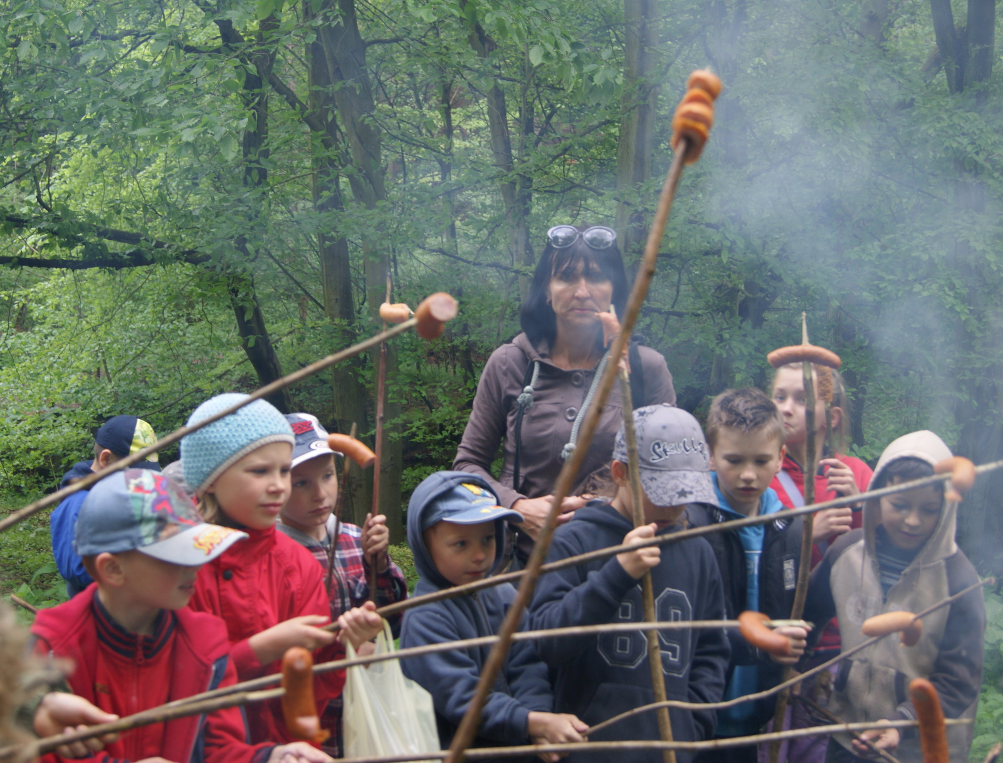
Fot. Zabawa integracyjna przy ognisku – maj’2011 r.

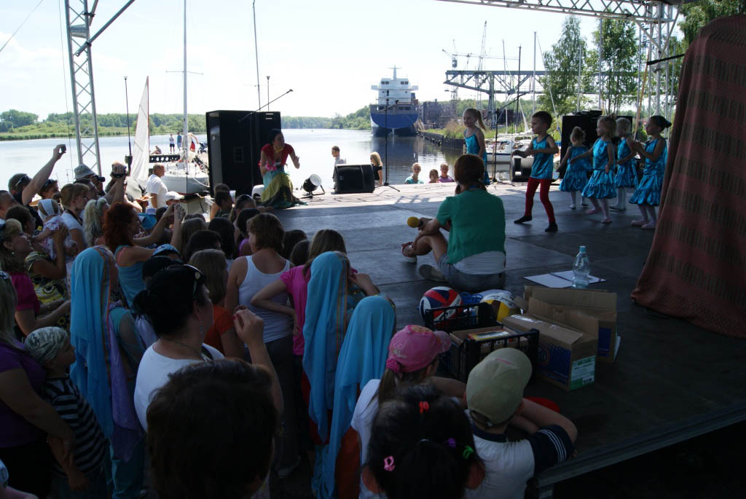
Fot. Gry i zabawy dla najmłodszych podczas „Festynu pod Żaglami” – czerwiec’2011 r.

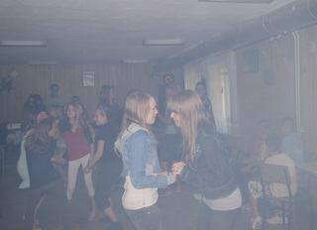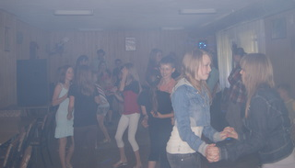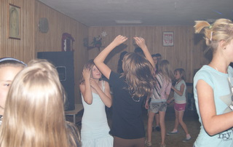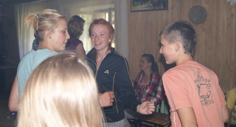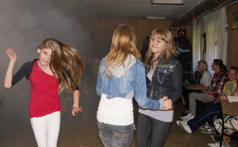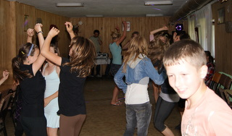
Fot. Klub Seniora w Skolwinie. Zabawa taneczna „Powitanie wakacji” – czerwiec’2011 r.

8. Opis poszczególnych działań w zakresie realizacji zadania publicznego¹²⁾ (oraz ich zakres rzeczowy)
Program zajęć prowadzony będzie w ramach kontynuacji zadania z zakresu profilaktyki uzależnień od alkoholu na terenie osiedla Skolwin.
W organizowanych przez OKS „Świt” imprezach profilaktycznych weźmie udział co najmniej stu podopiecznych, tj. dzieci i młodzieży pochodzącej ze Skolwina i okolic.
Imprezy zostaną skierowane do poszczególnych grup wiekowych. W festynie środowiskowym „Pod Żaglami” i Andrzejkowej zabawie tanecznej uczestniczyć będzie w szczególności młodzież
w wieku 13-16 lat (gimnazjalna), natomiast odbiorcami imprezy integracyjnej przy ognisku oraz Mikołajek i Spotkania Wigilijnego będą dzieci w wieku szkoły podstawowej (6-12 lat).
Zdecydowana większość podopiecznych biorących udział w imprezach pochodzi z rodzin niepełnych, dysfunkcyjnych oraz patologicznych obciążonych alkoholizmem lub bezrobociem.
Zajęcia są kontynuacją prowadzonych akcji w latach 2009 – 2010 i cieszą się bardzo dużym zainteresowanie ze strony najmłodszych oraz ich rodziców. Pozwalają one w sposób czynny
i pozytywny zagospodarować czas wolny, pogłębiając zainteresowania dzieci i młodzieży. Uczestnicy bardzo chętnie biorą udział we wszystkich przedsięwzięciach proponowanych przez organizatora.
Dzięki imprezom podopieczni nawiązują współpracę ze społecznością lokalną. Są współorganizatorami imprez środowiskowych przeznaczonych dla miejscowej społeczności (np. festyn, dyskoteka czy ognisko).
Sto procent dzieci i młodzieży uczestniczących w akcjach wcześniejszych wyraziło chęć uczestnictwa w ich kontynuacji w szkolnym półroczu zimowym 2011 r.

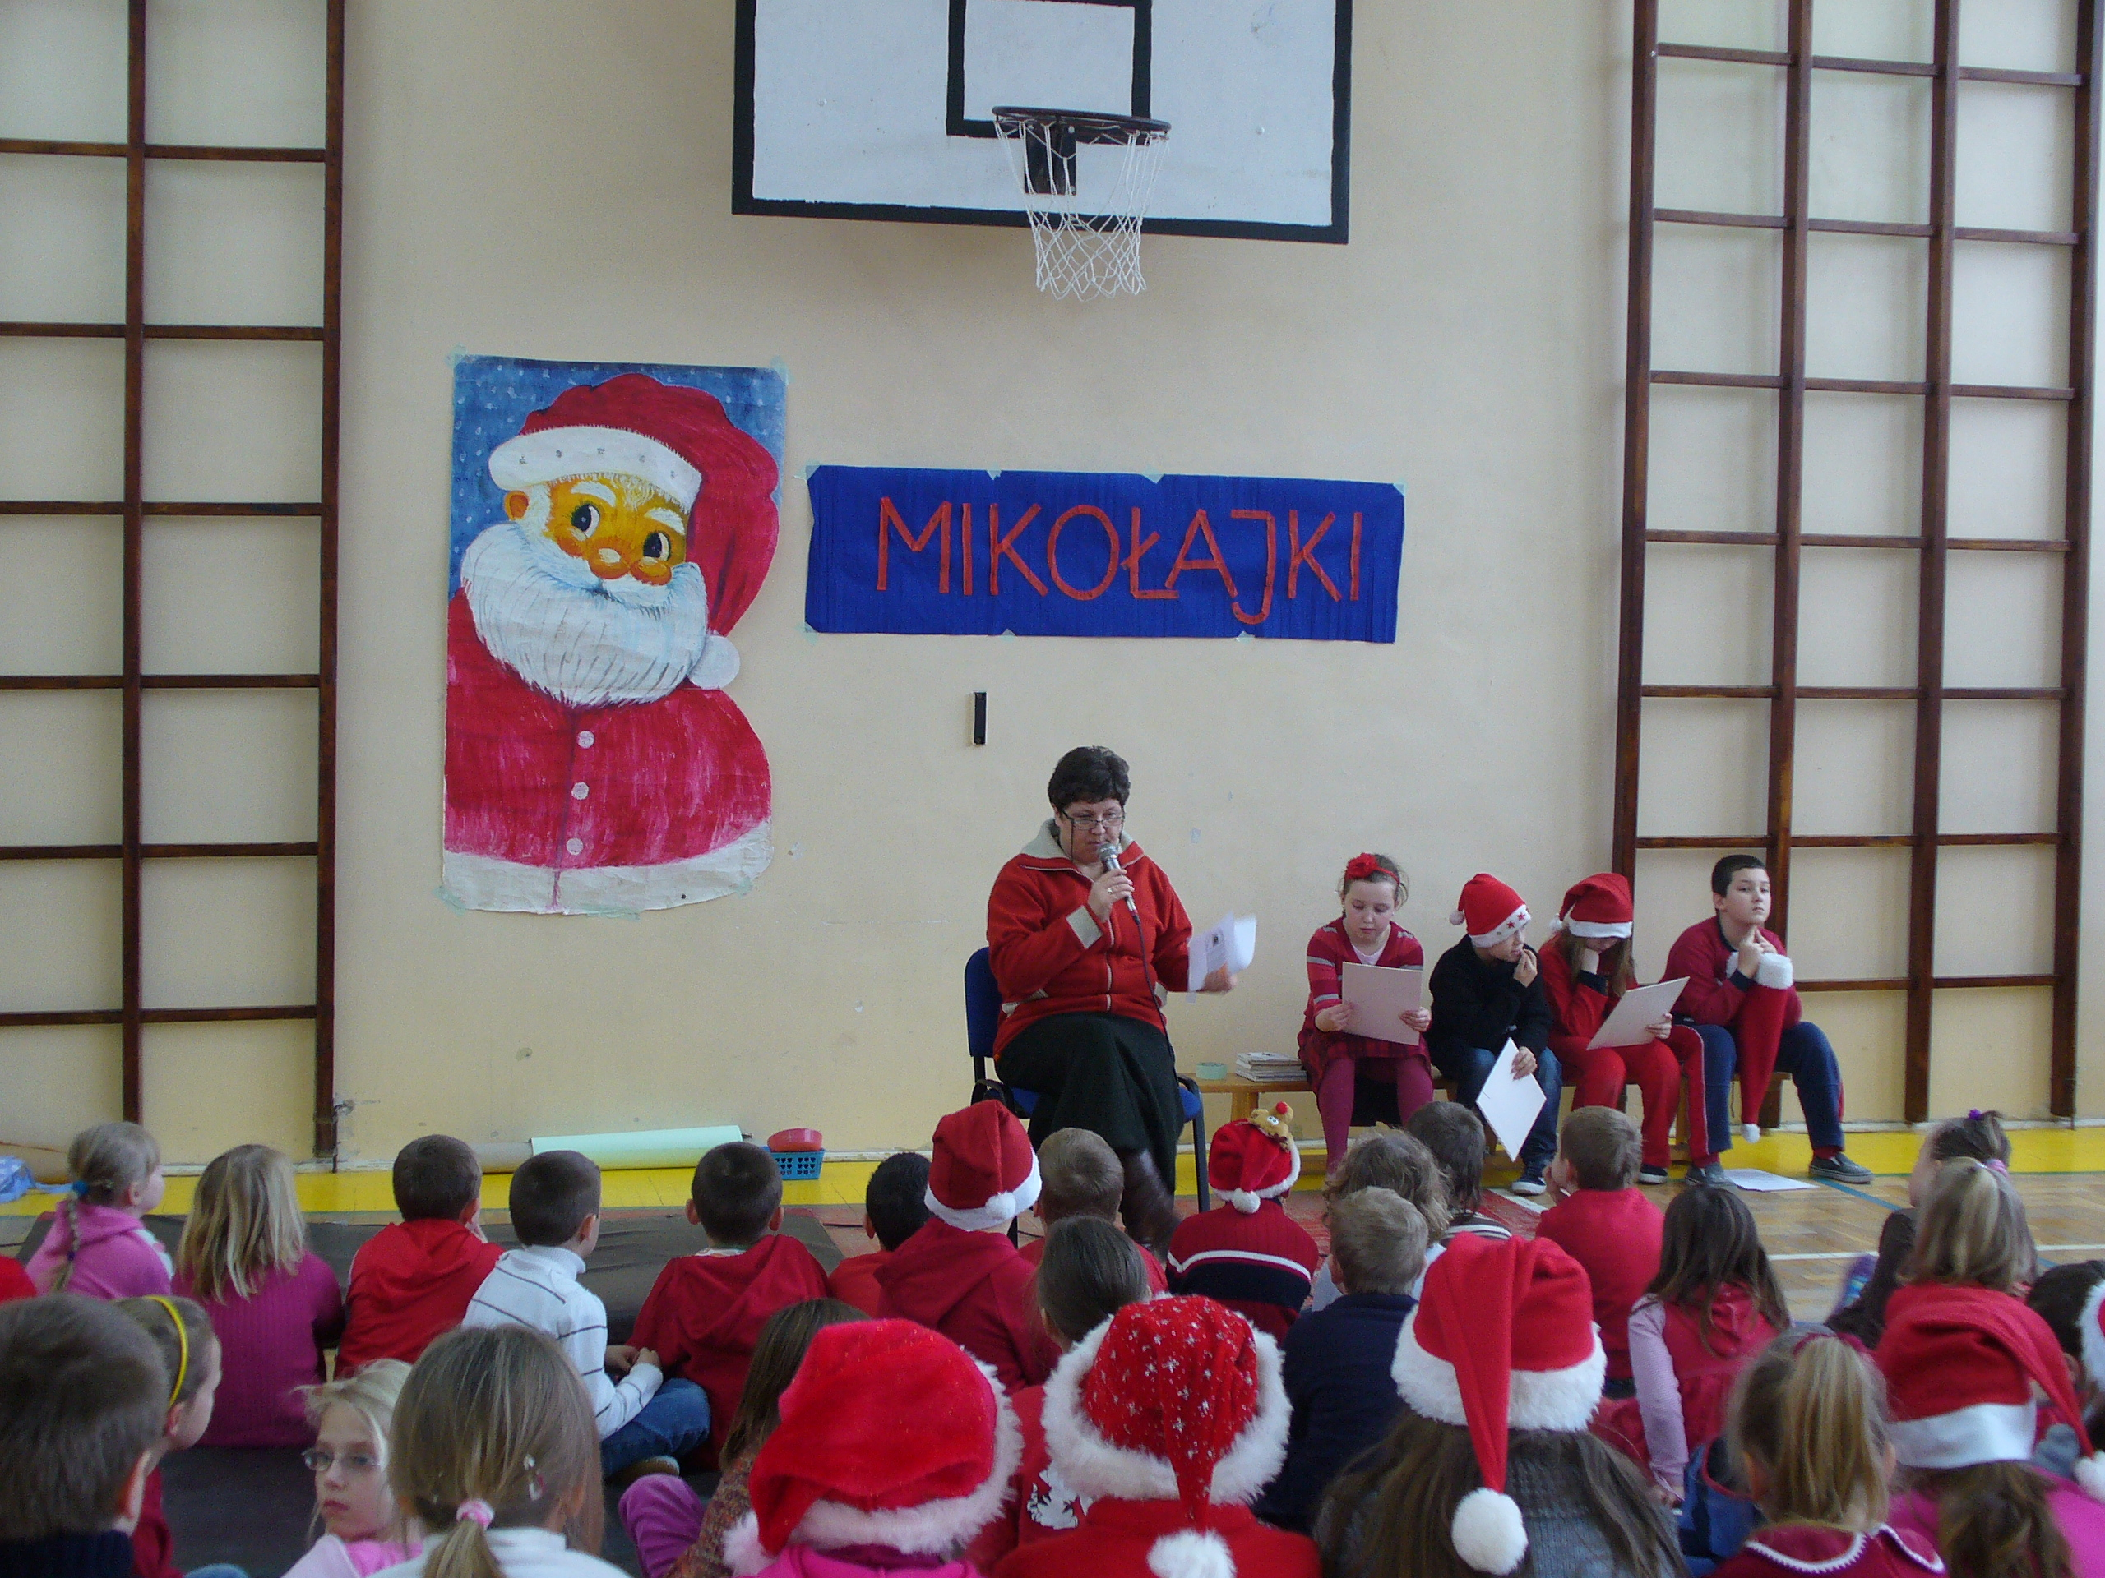
Fot. Czytanie wybranych fragmentów baśni przez zaproszonych Mikołajów.
Na pierwszym planie p. Renata Łażewska – Przewodnicząca RO Skolwin – grudzień’2010 r.

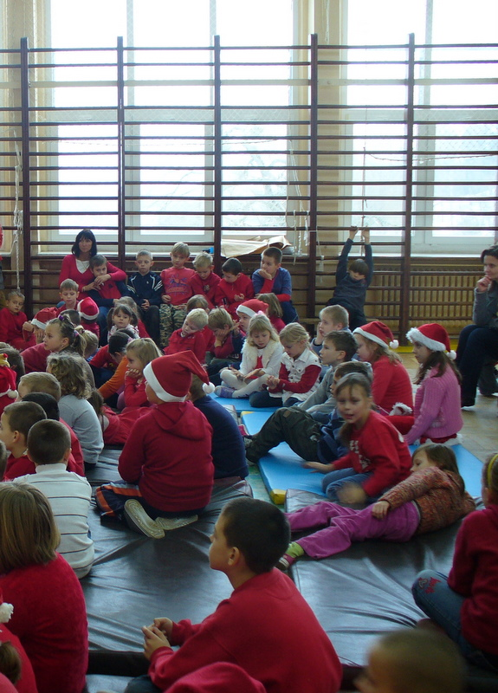
Fot. Wspólna zabawa. W głębi organizator imprezy p. Jolanta Perepecza – grudzień’2010 r.

Zadanie publiczne realizowane w okresie od 30.09. do 16.12.2011 r.
Zadanie skierowane jest do min. 100 osób.
Beneficjentami zajęć są dzieci i młodzież zamieszkałe na terenie osiedla Skolwin.
Poszczególne działania w zakresie realizowanego zadania publicznego¹⁴⁾ | Terminy realizacji poszczególnych działań | Oferent lub inny podmiot odpowiedzialny za działanie w zakresie realizowanego zadania publicznego
1. Zabawa integracyjna przy ognisku | 30.09.2011 r. | Podmiot odpowiedzialny za realizację zadania  OKS „Świt”
2. Festyn środowiskowy „Pod Żaglami”  na zakończenie sezonu żeglarskiego | 08.10.2011 r. | Podmiot odpowiedzialny za realizację zadania  OKS „Świt”
3. Taneczna Zabawa Andrzejkowa | 10.11.2011 r. | Podmiot odpowiedzialny za realizację zadania  OKS „Świt”
4. Impreza Mikołajkowa | 06.12.2011 r. | Podmiot odpowiedzialny za realizację zadania  OKS „Świt”
5. Jasełka z tradycyjnym Spotkaniem Wigilijnym | 16.12.2011 r.

9. Harmonogram¹³⁾
Beneficjentami zadania będą dzieci i młodzież szkolna zamieszkałe na terenie osiedla Skolwin. Przewidujemy, że program obejmie łącznie do stu podopiecznych.
W ramach realizacji zadania planujemy przeprowadzenie n/w imprez:
- Zabawa integracyjna przy ognisku „Święto Ziemi” – 30 września 2011 r.,
- Festyn Środowiskowy „Pod Żaglami” – 8 październik 2011 r.,
- Taneczna Zabawa Andrzejkowa – 10 listopad 2011 r.,
- Impreza Mikołajkowa dla najmłodszych – 6 grudnia 2011 r.,
- Jasełka z tradycyjnym Spotkaniem Wigilijnym – 16 grudnia 2011 r.

10. Zakładane rezultaty realizacji zadania publicznego¹⁵⁾ (oraz wskaźniki efektywności potwierdzające uzyskanie opisywanych rezultatów)
Lp. | Działanie | Rezultat | Wskaźnik efektywności
1. | Imprezy kulturalno-oświatowe | - Podniesienie poziomu, dostarczenie i utrwalenie wiedzy w zakresie wpływu i konsekwencji zażywania substancji psychoaktywnych, na różne sfery życia człowieka (zdrowotna, społeczna, ekonomiczna). | - Ilość osób uczestniczących  w zajęciach;  - Jakość przeprowadzonych zajęć;  - Wskaźnik zmiany postaw na proaktywne wśród uczestników;
2. | Impreza na przystani żeglarskiej. | - Ograniczenie popytu na substancje psychoaktywne poprzez edukację odbiorców;  - Wzmocnienie więzi międzypokoleniowych. | - Ilość osób uczestniczących  w zajęciach;  - Wskaźnik zmiany postaw na proaktywne wśród uczestników;

Z wieloletnich doświadczeń zwracamy szczególną uwagę na fakt, że problem patologii, przestępczości i bezrobocia w północnych osiedlach Gminy M. Szczecin nie rozwiąże się sam
i wymaga pomocy ze strony magistratu.
Zaproponowane przez Klub zajęcia sportowe zapewnią atrakcyjną formę spędzenia wolnego czasu. Odciągnie to młode osoby od innych niekorzystnych poczynań, jak stanie w bramach czy klatkach schodowych, niszczenie mienia, próby zażywania narkotyków, a nawet wchodzenie
w konflikt z prawem.
Powyżej opisane rezultaty trwałe zaliczają się w głównej mierze do miękkich, tj. nabycia wiedzy, postaw, kompetencji oraz umiejętności w zakresie podejmowania aktywności, bez wykorzystywania nieakceptowanych społecznie zachowań (tj. używania substancji psychoaktywnych).
Uważa się, że zdobyta przez beneficjentów wiedza i umiejętności przetrwają po zakończeniu realizacji projektu oraz będą przez nich wykorzystywane w przyszłości, szczególnie, ze program dotyczy rodzin, których członkowie będą mogli wspierać się w podtrzymywaniu zdrowego stylu życia.
Zaproponowane przez Klub działania wpłyną korzystnie na pewną część społeczności, a pośrednio dotrą do większej ilości osób znajdujących się w obrębie ich aktywności. Zajęcia zapewnią atrakcyjną, formę spędzenia czasu, która mobilizuje mieszkańców dzielnicy do działania na rzecz ich samych oraz otoczenia. Odciągnie to młode osoby od innych niekorzystnych poczynań, takich jak stanie w bramach czy klatkach schodowych, niszczenie mienia, picia alkoholu, oraz wchodzenie w konflikt z prawem.
Przewiduje się, że działania podejmowane w ramach projektu przyczynią się do zahamowania procesu marginalizacji i stworzą szansę dla budowania postaw zmierzających do aktywności i zaangażowania społecznego osób z grup beneficjentów ostatecznych, będą również miały wpływ na integrowanie się członków rodzin.
Elementem projektu jest również organizacja sieci współpracy organizacji i instytucji skupionych wokół obszarów problemowych osób z grup docelowych.
Wszystkie działania podejmowane i organizowane przez Klub są obszernie zrelacjonowane w lokalnej prasie szczecińskiej, internetowych serwisach sportowych województwa, kwartalniku klubowym „Nasza Północ” oraz stworzonej i prowadzonej samodzielnie przez naszych wychowanków stronie internetowej www.swit.skolwin.pl.
Efektem działań prowadzonych przez Klub jest stałe prowadzenie cyklu szkoleniowego, który poparty jest dodatkowo wychowaniem w duchu przyjaźni, poszanowania drugiego człowieka, wyrabianiem poczucia więzi i odpowiedzialności za drugiego człowieka - kolegę. Klub prowadząc zakrojoną na obszar nie tylko Skolwina, ale i całego Szczecina działalność informacyjną, jednoczy i skłania do działania na rzecz Dzielnicy miejscową społeczność. Wysoki poziom organizowanych zajęć oraz pozytywnie oceniana praca szkoleniowa z dziećmi i młodzieżą przyciągają coraz szersze grono kibiców, sympatyków sportu, spragnionych rozrywek, których brak jest szczególnie dotkliwie odczuwany w Skolwinie i Stołczynie.

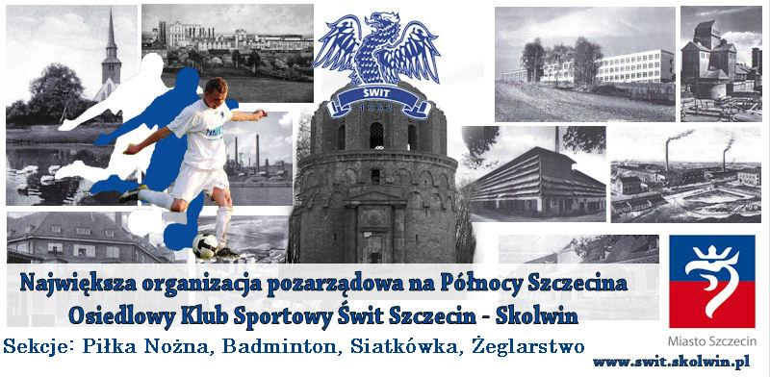

IV. Kalkulacja przewidywanych kosztów realizacji zadania publicznego

1. Kosztorys ze względu na rodzaj kosztów:

Lp. | Rodzaj kosztów¹⁶⁾ | Ilość jednostek | Koszt jednostkowy (w zł) | Rodzaj miary | Koszt  całkowity  (w zł) | z tego do pokrycia  z wnioskowanej dotacji  (w zł) | z tego z finansowych środków własnych, środków  z innych źródeł , w tym wpłat i opłat adresatów zadania publicznego¹⁷⁾ (w zł)
1. | Koszta osobowe* | 100 | 20,00 | Ilość osób | 2000,00 | 0,00 | 2000,00
2. | Zabezpieczenie imprez profilaktycznych | 100 | 5,00 | Ilość osób | 500,00 | 500,00 | 0,00
3. | Zakup dożywiania dla uczestników zajęć | 100 | 60,00 | Ilość osób | 6000,00 | 6000,00 | 0,00
4. | Zakup artykułów chemicznych wraz  z pojemnikami jednorazowymi | 100 | 10,00 | Ilość osób | 1000,00 | 1000,00 | 0,00
5. | Obsługa muzyczna imprez | 100 | 10,00 | Ilość osób | 1000,00 | 1000,00 | 0,00
6. | Zakup upominków dla uczestników imprez | 100 | 15,00 | Ilość osób | 1500,00 | 1000,00 | 500,00
Ogółem: |  | 100 | 120,00 | Ilość osób | 12000,00 | 9500,00 | 2500,00
*zatrudnienie dwóch opiekunek z wykształceniem pedagogicznym do prowadzenia zajęć w formie umów wolontariackich (Panie: Lidia Jasińska
i Jolanta Perepecza)

2. Przewidywane źródła finansowania zadania publicznego

1 | Wnioskowana kwota dotacji | 9500,00 zł | 79 %
2 | Środki finansowe własne¹⁷⁾ | 500,00 zł | 4 %
3 | Środki finansowe z innych źródeł ogółem (środki finansowe wymienione w pkt. 3.1-3.3)¹¹⁾ | 0,00 zł | 0 %
3.1 | wpłaty i opłaty adresatów zadania publicznego¹⁷⁾ | 0,00 zł | 0 %
3.2 | środki finansowe z innych źródeł publicznych (w szczególności: dotacje  z budżetu państwa lub budżetu jednostki samorządu terytorialnego, funduszy celowych, środki z funduszy strukturalnych)¹⁷⁾ | 0,00 zł | 0 %
3.3 | pozostałe¹⁷⁾ | 0,00 zł | 0 %
4 | Wkład osobowy (w tym świadczenia wolontariuszy i praca społeczna członków) | 2000,00 zł | 17 %
5 | Ogółem (środki wymienione w pkt 1- 4) | 12000,00 zł | 100 %

3. Finansowe środki z innych źródeł publicznych²¹⁾

Nazwa organu administracji publicznej lub innej jednostki sektora finansów publicznych | Kwota środków  (w zł) | Informacja o tym, czy wniosek (oferta)  o przyznanie środków został (-a) rozpatrzony(-a) pozytywnie, czy też nie został(-a) jeszcze rozpatrzony(-a) | Termin rozpatrzenia –  w przypadku wniosków (ofert) nierozpatrzonych do czasu złożenia niniejszej oferty
 |  | TAK/NIE¹⁾

Uwagi, które mogą mieć znaczenie przy ocenie kosztorysu:
W kolumnie pn. Ilość jednostek podano minimalną grupę odbiorców realizacji zadania wynoszącą 100 uczestników.

V. Inne wybrane informacje dotyczące zadania publicznego

1. Zasoby kadrowe przewidywane do wykorzystania przy realizacji zadania publicznego²²⁾

W ramach realizacji niniejszego zadania Klub nie przewiduje zawierania umów zlecenie lub umów o dzieło.
Opiekunami imprez, zatrudnionymi w formie umów wolontariackich, będą nauczyciele Zespołu Szkół Nr 10: Jolanta Perepecza oraz Lidia Jasińska.

2. Zasoby rzeczowe oferenta/oferentów1) przewidywane do wykorzystania przy realizacji zadania23)
Miejsce | Koszt utrzymania
a) sala gimnastyczna Zespołu Szkół  nr 10 | Udostępnienie bezpłatne w ramach współpracy z lokalnymi placówkami oświatowymi na terenie Dzielnicy Północ
b) przystań żeglarska „Świt” | Zgodnie z umową dzierżawy z syndykiem Nordhaven A/S w upadłości likwidacyjnej
c) Klub Seniora w Skolwinie | Udostępnienie bezpłatne od Spółdzielni Mieszkaniowej Skolwin
d) świetlica klubowa na obiekcie sportowym MOSRiR Skolwin | Zgodnie z umową najmu od MOSRiR w Szczecinie

3. Dotychczasowe doświadczenia w realizacji zadań publicznych podobnego rodzaju (ze wskazaniem, które z tych zadań realizowane były we współpracy z administracją publiczną).

Współpraca Wydziału Zdrowia i Polityki Społecznej Urzędu Miasta Szczecin z Osiedlowym Klubem Sportowym „ŚWIT” w zakresie promocji zdrowia trwa nieprzerwanie od 8 lat:

Termin | Nazwa zadania
Kwiecień – grudzień 2011 r. | Organizacja działań profilaktycznych (w tym zajęć: rekreacyjnych, sportowych, kulturalno-oświatowych) dla mieszkańców Szczecina, jako formy zagospodarowania czasu wolnego, alternatywy wobec nudy, pijaństwa i stosowania substancji psychoaktywnych.
lipiec-sierpień  2010 r. | Organizacja wypoczynku letniego dla dzieci i młodzieży - podopiecznych Miejskiego Ośrodka Pomocy Rodzinie w Szczecinie (skrót MOPR) oraz beneficjentów szczecińskich świetlic środowiskowych, połączonego  z profilaktyką uzależnień od substancji psychoaktywnych w formie kolonii i półkolonii pod hasłem Akcja lato 2010.
marzec-grudzień  2010 r. | Organizacja działań profilaktycznych (w tym zajęć: rekreacyjnych, sportowych, kulturalno-oświatowych) dla mieszkańców Szczecina, jako formy zagospodarowania czasu wolnego, alternatywy wobec nudy  i stosowania substancji psychoaktywnych.
marzec-grudzień  2010 r. | Prowadzenie profilaktycznej działalności w zakresie przeciwdziałania narkomanii skierowanej do społeczności lokalnej, w szczególności dzieci  i młodzieży.
marzec-grudzień 2009 r. | Organizacja działań profilaktycznych (w tym zajęć: rekreacyjnych, sportowych, kulturalno-oświatowych) dla mieszkańców Szczecina, jako formy zagospodarowania czasu wolnego, alternatywy wobec nudy  i stosowania substancji psychoaktywnych.
lipiec-grudzień  2008 r. | Organizacja działań profilaktycznych (w tym zajęć: rekreacyjnych, sportowych, kulturalno-oświatowych) dla mieszkańców Szczecina jako formy zagospodarowania czasu wolnego, alternatywy wobec nudy  i stosowania substancji psychoaktywnych.
kwiecień-grudzień 2008r. | Prowadzenie profilaktycznej działalności w zakresie przeciwdziałania narkomanii skierowanej do społeczności lokalnej, w szczególności dzieci  i młodzieży.
lipiec-sierpień  2007 r. | Kontynuacja realizacji zadania z zakresu organizacji zajęć rekreacyjno-sportowych dla dzieci i młodzieży uczestniczącej w programach socjoterapeutycznych w okresie wakacyjnym.
marzec-grudzień 2007 r. | Prowadzenie profilaktycznej działalności informacyjnej i szkoleniowej  w zakresie rozwiązywania problemów narkomanii dla dzieci i młodzieży.
marzec-grudzień 2006 r. | Realizacja zadania z zakresu organizacji zajęć rekreacyjno-sportowych dla dzieci i młodzieży uczestniczącej w programach socjoterapeutycznych.
styczeń-grudzień 2005 r. | Realizacja zadania z zakresu organizacji zajęć rekreacyjno-sportowych dla dzieci i młodzieży uczestniczącej w programach socjoterapeutycznych.
styczeń-grudzień 2004 r. | Realizacja zadania z zakresu organizacji zajęć sportowo-rekreacyjnych dla dzieci i młodzieży uczestniczącej w programach socjoterapeutycznych.
Grudzień  2003 r. | Udział w środowiskowych zawodach sportowych dzieci i młodzieży  w Berlinie w ramach współpracy międzynarodowej z Wydziałem ds. Młodzieży, Rodziny i Sportu Dzielnicy Friedrichshain-Kreuzberg.

4. Informacja, czy oferent/oferenci¹⁾ przewiduje(-ą) zlecać realizację zadania publicznego w trybie, o którym mowa w art. 16 ust. 7 ustawy dnia 24 kwietnia 2003 r. o działalności pożytku publicznego i o wolontariacie.

Oferent nie przewiduje zlecać realizacji zadania publicznego w trybie, o którym mowa w art. 16 ust. 7 ustawy dnia 24 kwietnia 2003 r. o działalności pożytku publicznego i o wolontariacie.

Oświadczam (-y), że:
1) proponowane zadanie publiczne w całości mieści się w zakresie działalności pożytku publicznego oferenta/oferentów¹⁾;
2) w ramach składanej oferty przewidujemy pobieranie/niepobieranie¹⁾ opłat od adresatów zadania;
3) oferent/oferenci¹⁾ jest związany(-ni) niniejszą ofertą do dnia 31.12.2011r;
4) w zakresie związanym z otwartym konkursem ofert, w tym z gromadzeniem, przetwarzaniem i przekazywaniem danych osobowych, a także wprowadzaniem ich do systemów informatycznych, osoby, których te dane dotyczą, złożyły stosowne oświadczenia zgodnie z ustawą z dnia 29 sierpnia 1997 r. o ochronie danych osobowych (Dz. U. z 2002 r. Nr 101, poz. 926, z późn. zm.);
5) oferent/oferenci¹⁾ składający niniejszą ofertę nie zalega (-ją)/zalega(-ją)¹⁾ z opłacaniem należności z tytułu zobowiązań podatkowych/składek na ubezpieczenia społeczne¹⁾;
6) dane określone w części I niniejszej oferty są zgodne z Krajowym Rejestrem Sądowym/właściwą ewidencją¹⁾;
7) wszystkie podane w ofercie oraz załącznikach informacje są zgodne z aktualnym stanem prawnym i faktycznym.
Prezes OKS „Świt”
Paweł Adamczak
………………………………………….
Wiceprezes OKS „Świt”
Grzegorz Pikuła
………………………………………….

(podpisy osób upoważnionych
do składania oświadczeń woli w imieniu
oferenta/oferentów¹⁾

Data: 24.08.2011 r.
Załączniki:
  - aktualny odpis z Krajowego Rejestru Sądowego;
  - statut klubu oraz pełnomocnictwo do reprezentowania zarządu.

Poświadczenie złożenia oferty²⁵⁾

Adnotacje urzędowe²⁵⁾

¹⁾ Niepotrzebne skreślić.
²⁾ Rodzajem zadania jest jedno lub więcej zadań publicznych określonych w art. 4 ustawy z dnia 24 kwietnia 2003 r. o działalności pożytku publicznego i o wolontariacie.
³) Każdy z oferentów składających ofertę wspólną przedstawia swoje dane. Kolejni oferenci dołączają właściwe pola.
⁴⁾ Forma prawna oznacza formę działalności organizacji pozarządowej, podmiotu, jednostki organizacyjnej określoną na podstawie obowiązujących przepisów, w szczególności stowarzyszenie i fundacje, osoby prawne i jednostki organizacyjne działające na podstawie przepisów o stosunku Państwa do Kościoła Katolickiego w Rzeczypospolitej Polskiej, o stosunku Państwa do innych kościołów i związków wyznaniowych oraz o gwarancjach wolności sumienia i wyznania, jeżeli ich cele statutowe obejmują prowadzenie działalności pożytku publicznego, uczniowskie kluby sportowe, ochotnicze straże pożarne oraz inne. Należy zaznaczyć odpowiednią formę lub wpisać inną.
⁵⁾ Podać nazwę właściwego rejestru lub ewidencji.
⁶⁾ W zależności od tego, w jaki sposób organizacja lub podmiot powstał.
⁷⁾ Osiedle, sołectwo lub inna jednostka pomocnicza. Wypełnienie nie obowiązkowe. Należy wypełnić jeżeli zadanie publiczne proponowane do realizacji ma być realizowane w obrębie danej jednostki.
⁸⁾ Nie wypełniać w przypadku miasta stołecznego Warszawy.
⁹⁾ Dotyczy oddziałów terenowych, placówek i innych jednostek organizacyjnych oferenta. Należy wypełnić jeśli zadanie ma być realizowane w obrębie danej jednostki organizacyjnej.
¹⁰⁾ Należy określić czy podstawą są zasady określone w statucie, pełnomocnictwo, prokura czy też inna podstawa. Dotyczy tylko oferty wspólnej.
¹¹⁾ Wypełnić tylko w przypadku ubiegania się o dofinansowanie inwestycji.
¹²⁾ Opis musi być spójny z harmonogramem i kosztorysem. W przypadku oferty wspólnej – należy wskazać dokładny podział działań w ramach realizacji zadania publicznego między składającymi ofertę wspólną.
¹³⁾ W harmonogramie należy podać terminy rozpoczęcia i zakończenia poszczególnych działań oraz liczbowe określenie skali działań planowanych przy realizacji zadania publicznego (tzn. miar adekwatnych dla danego zadania publicznego, np. liczba świadczeń udzielanych tygodniowo, miesięcznie, liczba adresatów).
¹⁴⁾ Opis zgodny z kosztorysem.
¹⁵⁾ Należy opisać zakładane rezultaty zadania publicznego – czy będą trwałe oraz w jakim stopniu realizacja zadania przyczyni się do rozwiązania problemu społecznego lub złagodzi jego negatywne skutki.
¹⁶⁾ Należy uwzględnić wszystkie planowane koszty, w szczególności zakupu usług, zakupu rzeczy, wynagrodzeń.
¹⁷⁾ Dotyczy jedynie wspierania zadania publicznego.
¹⁸⁾ Należy wpisać koszty bezpośrednio związane z celem realizowanego zadania publicznego.
¹⁹⁾ W przypadku oferty wspólnej kolejni oferenci dołączają do tabeli informację o swoich kosztach.
²⁰⁾ Należy wpisać koszty związane z obsługą i administracją realizowanego zadania, które związane są z wykonywaniem działań o charakterze administracyjnym, nadzorczym i kontrolnym, w tym obsługą finansową i prawną projektu.
²¹⁾ Wypełnienie fakultatywne – umożliwia zawarcie w umowie postanowienia, o którym mowa w § 16 ramowego wzoru umowy, stanowiącego załącznik nr 2 do rozporządzenia Ministra Pracy i Polityki Społecznej z dnia ……...........................… w sprawie wzoru oferty i ramowego wzoru umowy dotyczących realizacji zadania publicznego oraz wzoru sprawozdania z wykonania tego zadania. Dotyczy jedynie oferty wspierania realizacji zadania publicznego.
²²⁾ Informacje o kwalifikacjach osób, które będą zatrudnione przy realizacji zadania publicznego, oraz o kwalifikacjach wolontariuszy. W przypadku oferty wspólnej należy przyporządkować zasoby kadrowe do dysponujących nimi oferentów.
²³⁾ Np. lokal, sprzęt, materiały. W przypadku oferty wspólnej należy przyporządkować zasoby rzeczowe do dysponujących nimi oferentów.
²⁴⁾ Odpis musi być zgodny z aktualnym stanem faktycznym i prawnym, niezależnie od tego, kiedy został wydany.

²⁵⁾ Wypełnia organ administracji publicznej.

Kursywą, w nawiasach dopisano do punktów formularza oferty, wymagane dodatkowe informacje wymienione w punkcie 6 a-j „Ogłoszenia otwartego konkursu ofert na realizację zadania publicznego w zakresie przeciwdziałania uzależnieniom i patologiom spolecznym” nr BOP/WE-A/2011/035.

